**Video 13 - Iterator**

Para recorrer una colección se puede usar un FOR , FOREACH y hay otras dos cosas que podemos utilizar un

* ListIterator
* Iterator

ListIterator funciona solo con las colecciones de tipo LIST. Y el Iterator funciona para las otras colecciones, por ejemplo las colecciones de tipo SET.

ListIterator tiene mucho mas métodos, te permite agregar mientras estoy recorriendo, remover, etc. Cosas que dentro de un for no se pueden hacer. Te permite modificar la lista a medida que la va recorriendo.

************************* INVESTIGACION PROPIA ***********************

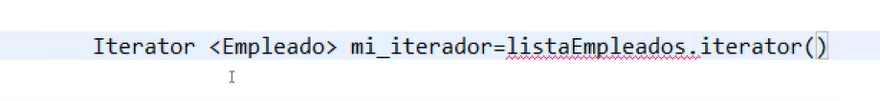

La Interfaz Iterator pertenece a la librería JavaUtil y se debe importar.

Creamos un Iterator .

<TipoDeObjeto> que va a manejar ese iterador, es el encargado de recorrer elemento a elemento.

mi_iterador : se le debe poner un nombre.

ListaEmpleados : lo igualamos a la lista que queremos que recorra

.iterator() = y utilizamos el método iterator

Este método iterator() contiene 3 metodos

HasNext que devuelve un dato de tipo boolean, que dice si hay mas elementos o no hay mas elementos en esa colección que estamos recorriendo.



Next que devuel el próximo elemento de esta colección



Remove: que no devuelve nada solo remueve un elemento.

Para utilizarlo accedemos al método HashNext() que nos va a decir si hay otro elemento o no para seguir recorriendo el iterador y saber si hay mas objetos dentro de la colección. De tal forma podemos preguntar si este iterador que hemos creado tiene mas elementos mediante un while

Y ahora lo único que tenemos que hacer es preguntarle por el siguiente elemento utilizando el método NEXT(). Digamos que el método next va a ser el encargado de recorrer esa colección de objeto:

Y ya con eso nos bastaría pero no se podrá visualizar en forma legible para el humano, para ello agregamos el método ToString o algún método creado para mostrar los valores seteados.

